Рассказ о поиске могил Эмиля Горовца и Маргариты Полонской. Автор - Андрюха
Эмиль Горовец – широко известный в СССР исполнитель, очень популярный в 60-е годы, и в особом представлении, что называется, не нуждается. Его пластинки выпускались в СССР миллионными тиражами. Горовец исполнил множество популярных советских песен, но всегда тяготел к исполнению еврейских песен на идиш. Это его стремление, а также разгул антисемитизма на радио и телевидении, были основными побудительными мотивами эмиграции певца из СССР в 1973 году - сначала в Израиль, а затем и в США. Имя жены Эмиля Горовца, актрисы Маргариты Полонской,скорее всего неизвестно большинству посетителей сайтов Двамала, но женщина эта была талантливая, несомненно незаурядная, и всячески заслуживает того, чтобы о ней здесь вспомнить тоже. Маргарита Полонская всю жизнь была для Эмиля Горовца надежной опорой. Желая помочь сольной карьере своего мужа в эмиграции, она сумела пробить и основать первую в Нью-Йорке радиопередачу на русском языке. В 1980-е годы передача Маргариты Полонской исправно выходила в эфир каждое воскресенье с 6:00 до 7:30 вечера на волне радиостанции WEVD 97,9 FM, а позднее с 2х до 3х часов дня и просуществовала почти 10 лет. Передача так и называлась: «музыкально-рекламная передача на русском языке». Так получилось, что пишущий эти строки часть своего детства провел в Нью-Йорке и регулярно коротал воскресные вечера под голос Маргариты Полонской. В передаче звучали песни известных советских исполнителей – Аллы Пугачевой, Иосифа Кобзона, Марии Пахоменко, Леонида Утесова, звучали миниатюры Аркадия Райкина. Источником фонограмм были вывезенные из СССР пластинки. Также звучали песни известных исполнителей эмиграции – Вилли Токарева и Анатолия Могилевского. Звучали песни Владимира Высоцкого и Александра Галича. И конечно же, регулярно звучали песни в исполнении Эмиля Горовца. В советской колонии слушать радипередачу, разумеется, «не рекомендовалось», но многие ее слушали, за глаза называя передачу «Боренькина мебель» из-за очень смешной рекламы мебельного магазина. Маргарита Полонская скончалась в Нью-Йорке в 1993 году. Сам Эмиль Горовец пережил свою супругу и верную спутницу жизни на 8 лет. Долгое время о месте захоронения Эмиля Горовца и Маргариты Полонской не было вообще никакой информации, кроме той, что Эмиль Горовец похоронен рядом со своей женой на еврейском кладбище то ли в Нью-Йорке, то ли в соседнем штате Нью-Джерси. Но вот в 2014 году появился замечательный двухсерийный документальный фильм о жизни и творчестве Эмиля Горовца. Фильм доступен в Ю-тубе по ссылкам:
https://www.youtube.com/watch?v=97nFf7NsmrM (часть 1)
https://www.youtube.com/watch?v=EiH3qgAUBVk (часть 2)
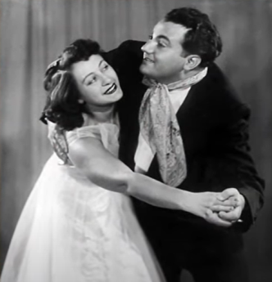 | 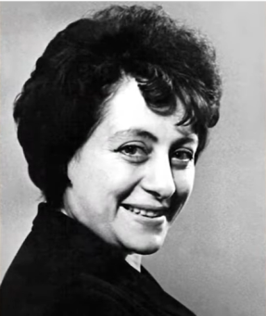 | 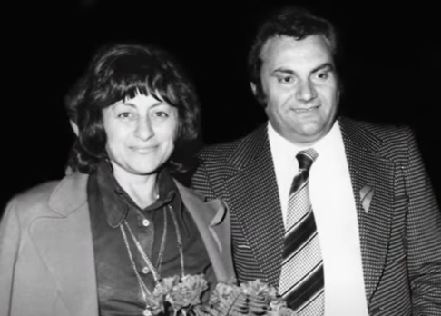
Эмиль Горовец и Маргарита Полонская (фотографиивзяты из документального фильма Ирины Горовец)

Фильм был сделан при активном участии вдовы певца Ирины, которая провела с ним остаток его жизни после смерти жены Маргариты и которой, конечно же, огромная благодарность за то, с какой любовью она сохранила и увековечила память замечательного артиста. Во второй серии фильмачасть съемок проводилась на еврейском кладбище, где покоятся Эмиль Горовец и его супруга Маргарита Полонская. Начиная с38й и с 55й минуты второй сериипоказаны их могилы, общие виды кладбища и окружающий его пейзаж.
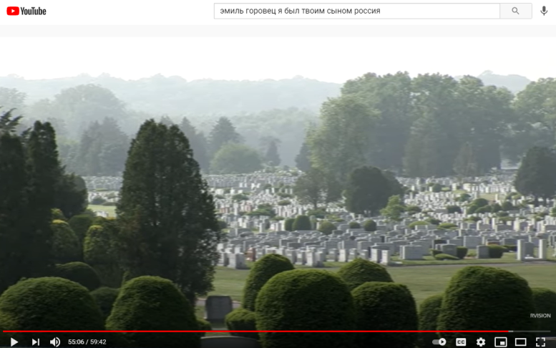 | 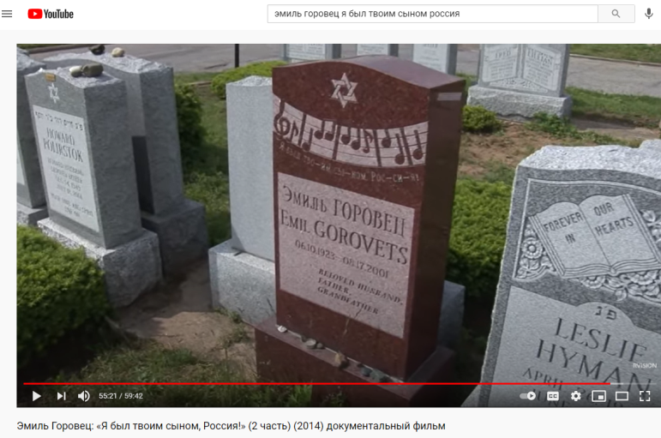
Кадры из фильма Ирины Горовец «Я был твоим сыном Россия», часть 2я.
Четко видно, что Горовец похоронен рядом с пересечением двух асфальтовых дорожек, а его жена – отдельно от него. Не было там только самого главного: названия этого кладбища. Через третьих лиц удалось связаться с одним из членов съемочной группы фильма. Но и он, к сожалению, названия кладбища не знал, а запомнил только то, что оно находится в Нью-Джерси, и что добирались они туда из Нью-Йорка около 40 минут. Информация, конечно, скудная, но и это было уже хоть что-то. Поиск я начал с того, что сначала нашел несколько еврейских кладбищ, находящихся в Нью-Джерси примерно в радиусе часа езды от Нью-Йорка. Посмотрел их странички в интернете, посмотрел спутниковые карты и сравнил окружающий пейзаж с показанным в фильме. Этот подход результата не дал – нужное место установить не удалось. В целом, это не такой уж и плохой способ поиска: именно так в позапрошлом году я нашел захоронение Пола Хлебникова и установил местонахождениеего могилы с точностью до нескольких квадратных метров еще до поездки на кладбище. Можно, конечно, было начать методично обзванивать все найденные еврейские кладбища, но я решил попробовать другой путь, обещавший быть менее времязатратным (по иронии судьбы, нужного кладбища в составленном мною списке и не было). В итоге ястал пробиватьв интернете людей, чьи могилы были показаны в фильме и находились рядом с могилами Горовца и Полонской или по пути к ним. Этот подход сначала тоже ничего не дал: о большинстве похороненных не было вообще никакой информации. Упоминания о некоторыхдействительно все женашлись, даже в некоторых случаях нашлись некрологи. Но они упорно молчали о главном: где же их всех похоронили. Успех пришел с третьей попытки: интернет сказал мне, где погребли женщину ***, покоящуюся в дальнем ряду от Горовца. Дальнейшее было делом несложной техники: звонок в контору кладбища и вопрос о том, на каких участках похоронены Эмиль Горовец и Маргарита Полонская.В Америке реестры захоронений как правило находятся в полном порядке. На руках у меня имелась найденная в интернете схема участков. Оказалось, что я не ошибся в своем исследовании, и что покоятся они в одном и том же 19 блоке (участки на американских кладбищах иногда называют блоками), но в разных рядах. Мне предложили зайти в контору кладбища, чтобы взять схему, по которой можно найти захоронения. Когда пришло время посетить кладбище, я этого делать не стал, т.к. положился на достаточность того, что видел в фильме и о чем мне сказали по телефону: ведь памятники Эмиля Горовца и Маргариты Полонской существенно отличались по цвету от окружавших их многочисленных серых камней. Кроме того, я отметил в фильме расположение памятника Горовца относительно ближайшей к нему дорожки (он стоял перпендикулярно к ней).
Волею судьбы, я оказался в Нью-Йорке совсем скоро после установления места захоронения Горовца и Полонской и нашел время съездить в городок Парамус в штате Нью-Джерси и посетить кладбище Седар-Парк и Бет-Эль (CedarParkandBethEl), где они и покоятся в той части кладбища, которая Седар-Парк. Объехав по периметру 19-й блок, я довольно быстро нашел могилу Эмиля Горовца. Причем нрашел ее, даже не вылезая из машины. Красивый красный камень на его могиле очень четко выделялся на фони прочих преимущественно серого цвета памятников и был заметен даже со своей тыловой стороны. Могилу Маргариты Полонской нашел не сразу, но тоже довольно быстро. Полонская похоронена метрах в 50 от своего мужанесколько в глубине участка 19. Черный камень на ее могиле заметен с дорожки, отделяющей участок 19 от участка 2.
